Өнім сапасын бақылау жəне əрлеу

Илемдеу орнақтарының біліктерінде немесе бойкаларда, не темір соғу агрегаттарының штамптарында тікелей деформациядан кейін, металдарды қысыммен өңдеуден алынатын бұйымдар, дайын өнімнің сапасына сəйкес келмейді. Олар стандарттардың техникалық талаптарына сəйкес келуі үшін: - ақауларды шығару жəне жою; - бұйымдардың түзелуін өткізу; - қажетті қасиеттер мен құрылымды беру (термоөңдеу); - қосымша қасиеттер (қаптамамен қаптау, шлифтеу жəне бетін жылтырату, тесіктерді бұрандалау жəне т.с.с.) мен өнімге тауарлы түр (жиектерін кесу, кенерікті қысқарту, рулондарды жаймаларға кесу, шыңдалғыларды калибрлеу, отқабыршақтарын жою жəне т.б.) беру; - тиеуге өнімді дайындауға (маркерлеу, түптеу) мүмкіндік беретін, əрлеудің біршама операцияларын орындау қажет. Өнім сапасының бақылануы, талаптармен орнатылған сапа көрсеткіштерінің, сипаттамаларының сəйкестігін тексеруден тұрады. Бастапқы сатыларда ақауларды шығару үшін, ал кейбір жағдайларда олардың түзілуін алдын алу үшін, МҚӨ тəжірибесінде бақылаудың үш түрін қолданады. кірістік, МҚӨ технологиялық циклының басталуына дейін құймаметалдарда немесе дайындамаларда ақауларды шығару үшін; операциялық, барлық технологиялық операциялардың орындалу дұрыстығын (қыздыру тəртібі, деформация, кесу нормасы жəне т.б.), олардың ретін тексеруді, технологиялық құжаттардың жүргізілуі мен сынамалар алынуын қарастырады; қабылдағыш (өткізу), бұйым қасиеттерін сынау мен тексеруді, сонымен қатар өнімнің əрбір партиясына құжаттардың рəсімделуін қамтиды. Металл сапасын əрбір өңделімінде бақылайды жəне шығарылған ақауларды жояды. Қысыммен өңдеу бұйымдары сапасының негізгі сипаттамаларына келесіні жатқызады:17 - химиялық құрамы; - механикалық қасиеттері; - арнайы қасиеттері (коррозияға тұрақтылығы, қатты қыздырылу мүмкіндігі, магниттік қасиеті, ыстыққа төзімділігі жəне т.б.); - макроқұрылымы (отыратын қопсымалылық қалдықтарының, осьтік кеуектіліктің, флокендердің жоқтығы); - микроқұрылымы (түйіршіктер өлшемі, фазалық құрамы, металдық емес қосындылардың жоқтығы, көміртексіздендірілген қабат тереңдігі); - тегістігі (жарықшалардың, еркін жəне жайылған көпіршіктердің жоқтығы); - геометриялық өлшемдердің нақтылығы; - берілген пішінге сəйкестігі (жайма толқындылығының жəне қисықтығының, кескін ығысуының, қисықтың, орақшалықтың, бұралуының жоқтығы). Ақауларды беттік жəне ішкі, сонымен қатар олар түзілген операциялар атауы бойынша бөлінеді: таратақұю, қыздыру, деформациялау, кесу ақаулары жəне т.с.с. Сапаны арнайы құралдар мен саймандар көмегімен, технологиялық процесте алынатын сынамалардан дайындалған үлгілерде бақылайды. Өнім бетінің сапасын көзбен немесе арнайы құралдар көмегімен бақылайды. Көзбен бақылау көп еңбекті қажет етеді жəне өнімділігі жоқ, ақаулардың шығарылуына кепіл бермейді жəне бақылауға дайындау операцияларының орындалуын талап етеді. Қарауға дайындық, ең бастысы отқабыршақ қабатының немесе тотықтар пленкасының жойылуынан тұрады. Отқабыршақты жоюдың тараған əдісі – болат бұйымдарын күкірт жəне тұз қышқылы ерітінділерінде химиялық жолмен өңдеу, оның нəтижесінде отқабыршақтың бір бөлігі ериді, ал бір бөлігі қабаттан бөлінеді, оған темірмен реакциясында бөлінетін сутегі əсер етеді, жəне өңдеу ваннасының түбіне түседі. Күкірт қышқылы арзан, агрессивтілігі төмен, алайда тұз қышқылында химиялық жолмен өңдеу жылдамдығы екі есе жоғары. Химиялық жолмен өңдеуден кейін шыңдалғы немесе прокатты таза суда жуады жəне сілтілі ваннада (2 а сурет) бейтараптайды. Заманауи химиялық жолмен өңдеу агрегаттары механикаландырылғанына, желдеткішпен, қышқылды регенерациялау жəне т.с.с. қондырғыларымен жабдықталғанына қарамастан, процесс жұмысы ауқымды, толығымен жоюға келмейтін, экологиялық ластануының алдын алуына қажетті шығындары зор. Осыған байланысты отқабыршақты жоюдың прогрессивті əдістері дамуда, олардың санына ұсақтарды лақтыру əдісін жатқызады. Əдіс, 50-80 м/с жылдамдықпен ұсақ латқыру дөңгелегінің күректерімен тасталынатын ұсақтардың (өлшемдері 0,4-4,0 мм болатын шойынды немесе болатты, құйылған, соғылған немесе ұсақталған) қуатын пайдалануға негізделген. Темір соғу өндірісінде əдіс бұрыннан қолданылады (2 в сурет). Ал жоғары өнімділікті қажет ететін прокат өндірісінде, тек соңғы18 уақытта үздіксіз қозғалыстағы көп камералы қондырғылар түзілген, олар бір уақытта прокаттың əртүрлі кескіндерінің 40 жіпшелеріне дейін өңдейді. Қондырғылар өнімділігі 6-1200 т/сағ.
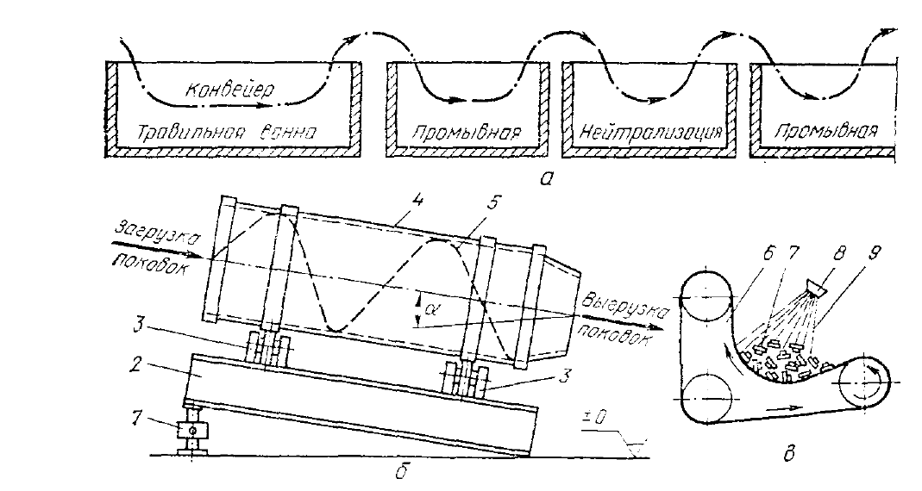

2 сурет - Отқабыршақтан шыңдалғыны тазалау əдістері: а) химиялық жолмен өңдеу; б) малта тасты барабанда тазалау; в) ұсақтарды лақтыру камерасында тазалау. Темір соғу өндірісінде майда жəне орташа шыңдалғыларын отқабршақтан тазалау үшін малта таспен (галтовка) - шойынды шарлармен немесе жұлдызшалармен тиелген айналмалы барабанда бөлшектерді өңдеуді қолданады. Отқабыршақты жоюдың қазіргі əдістерінің бірі КСРО-да дайындалған инемен айналмалы жону əдісі болып табылады. Инемен жону, əрқайсысының бір ұшы пісірумен қыстырылған жəне барлық ұзындығы бойынша көршілес сымдармен тығыз қысылған, беріктілігі жоғары сымнан дайындалған, жартылай қатты өзектердің (кескіштер) көп мөлшері болатын айналу денесі болып келеді. Алынатын қабат қалыңдығы 0,05-4,0 мм дейін өзгереді, яғни инемен жону құрылғыларын беттік ақауларды тазалау (жою) үшін де қолдануға болады. Заманауи өндірістің жалпы тенденциясы – көзбен қарау орнына, бұйым тегістігін бұзбай, құралдар көмегімен ақауларды табудың жаңа əдістерін енгізу. Бақылаудың бұзбайтын əдістері, өңдеу жылдамдығымен шамалас жылдамдықпен беттік ақаудың шығарылуына кепіл беріп қана қоймай, ертеректе арнайы сынамаларсыз орындауға мүмкіндік болмаған, ішкі алағаттарды табуға мүмкіндік береді. Қазіргі кезде өнеркəсіпте қолданылатын19 бақылаудың бұзбайтын əдістеріне магниттік, ультрадыбыстық, электриндуктивтік жəне люминесцентті дефектоскопияны, сонымен қатар, əртүрлі текті бұйымдарды сəулелендірудің əр түрімен сəуле түсіруге негізделген əдістерді жатқызады. Магниттік дефектоскопия, ақаулар маңайында магнит ағынының оқшаулану қасиетіне негізделген. Ақауды, алдын ала паста немесе суспензия түрінде жағылған ферромагнитті ұнтақтың таралу кескіні бойынша көзбен, не феррозонд – магнит өрісінің кернеулігін электрлік дабылға магниттік сезімтал түрлендіргіші көмегімен табады. Əдіс, минималды тереңдік пен қалыңдықта (0,01 жəне 0,001 мм, сəйкесінше) беттік ақауларды, сонымен қатар 4,6-6,5мм тереңдікте алағатты шығаруға мүмкіндік береді, алайда ол магнитті материалдар үшін ғана қолданылуы мүмкін. Ультрадыбыстық əдіс, тереңдігі 0,1 мм жəне қалыңдығы 0,01 мм микроскопиялық жарықшақтардан бастап қуыстар, қабаттану, газ көпіршіктеріне жəне т.с.с. дейін əртүрлі тереңдікте жəне түрлі металдық материалдарда алағаттың барлық түрін табуға жəне анықтауға мүмкіндік береді. Алайда, бұл кезде қуас бұрғылары бар, іздейтін басы бұйым бетімен тікелей байланыста болу керектігін ескерсек, беттік ақауларды табу жəне күрделі пішіндегі бұйымды бақылау үшін əдістің қолданылуы қиындық туғызады. Мұндай бұйымдарды бақылау үшін (соғылған, штампталған, престелген) люминесцентті əдістің қолданылуы аса эффективті, оның мəні келесіде. Индикатор ретінде люминисцентті қоспа (люминофор) қосылған, ылғалдану қабілеттілігі жоғары болатын сұйықты бұйым бетіне жағады. Сұйық, барлық бірнеше ауқымды əркеліліктерге енуінен кейін, оны беттен жояды (мысалы, қысылған ауамен үрлейді), жоғары адсорбциялық қабілеттілігі бар ұнтақпен (талькпен) бұйымды тозаңдандырады жəне ультракүлгін сəулелерімен сəулелейді. Жарықшақтардан ұнтақпен шығарылған жіпшелер мен сұйық қалдығының басқа ақауларын флуоресценттеуді бастайды, бұл кезде ақаулардың орналасу кескінін, олардың пішіні мен сипатын шығарады. Ақаулардың минималды тереңдігі мен қалыңдығы – сəйкесінше 0,04 жəне 0,02 мм. Электриндуктивті əдіс əмбебапты, ол қазіргі уақытта, беттік ақауларды, қаттылықты, фазалық құрамды, көміртексізденген қабат тереңдігін жəне т.с.с. бақылау үшін кеңінен қолданылады. Əдіс, металда айнымалы магнит өрісімен индукцияланатын құйынды тоқтың бір бөлігінің жылуға айнала отырып, жұтылу; ал бір бөлігінің шағылысып, сынақтық катушкаға қайта оралу қасиеттеріне негізделген. Қуаттың қайта түзілуі мен шағылысуы сынақталатын бұйым қасиеттеріне байланысты болғандықтан, катушка ағымындағы тоқ, бұйым өлшемдері, оның механикалық, физикалық жəне химиялық қасиеттері, сонымен қатар ақаулардың болуы жөніндегі ақпаратты əкеледі. Əдіс, магнитті жəне магнитті емес материалдардан жасалған, пішіні салыстырмалы күрделі20 емес бұйымдарда, тереңдігі 0,1 жəне қалыңдығы 0,001 мм болатын сыртқы жəне бет үсті ақауларын шығарады. Ауқымды дамуды рентгендік дефектоскопия алды. Бұйымдарды гамма жəне бета сəулелерімен сəуле өткізуіне негізделген əдістер дамуда. Беттік ақаулардың жойылуын немесе металдардың тазалануын, не ақауларды ақаулар орналасқан орындарында (жергілікті немесе таңдаулы тазалау), не бұйымның барлық беті бойынша (тегістеп тазалау) жүргізеді. МҚӨ цехтарының тəжірибесінде кеңінен таралуды келесі тазалау əдістері алды: оттық, жемірлік жəне жүзбен (металды кесу станоктарында). Əдіс таңдалынуы, беттің ақаулармен зақымдану дəрежесіне жəне олардың орналасу тереңдігіне байланысты. Оттық тазалау – ақауларды жоюдың өнімділігі жоғары жəне арзан əдіс, оның мəні металдың беттік ақаулы қабатын оттегі ағынында жандыру болып келеді. Өңдеуден кейін бет рельефі дөрекі жəне отқабыршақпен жабылған болады, осыған байланысты, əдісті негізінде жартылай өнімді тазалауда қолданады. Оттық тазалауды не таңдамалы қолды кескіштермен, не қысу прокатты стандар ағынында орнатылған жəне 1-3 мм қалыңдықтағы металдың тегіс қабатын шетке алып тастайтын оттық тазалау машиналарында (ОТМ) жүзеге асырады. Металл жоғалымдары (1,5-2,5 %), дайын шыңдалғылар мен прокатты əрлеу кезінде тазалау көлемінің ауқымды кемуімен толтырылады. Тік профильді айналымдармен жемірлік тазалау, құймаметалл, дайындама жəне дайын бұйымдар бетінен терең емес ақауларды таңдамалы жəне тегістеп жою үшін кеңінен таралған. Жемірлік тазалау үшін, қолды пневматикалық жəне электрлік машиналарды, «егеуқұмды» ілмелі жəне стационарлы станоктарды қолданады. Екі құрылғылардың да өнімділігі төмен жəне еңбектің қалыпты шарттарын қамтамасыз етпейді. Сондықтан қазіргі таңда, жылжымалы үстелі бар жəне шлифтеу жылдамдығы 100 м/с аса болатын механикаландырылған сыдыру – шлифтеу станоктары кеңінен енгізілуде. Жылжымалы үстелде гидравликалық тартып алумен дайындама белгіленеді. Желденетін жəне қорғалған кабинадағы оператор, шеңбер қысылуы мен үстелдің қайтару-түсіру қозғалысын реттей отырып, тазалауды жүзеге асырады. Станоктардың басқа конбетукциялары да бар. Егер бет терең ақаулармен зақымдалған болса, металл кесу станоктарында тазалауды қолданады: токарьлық, сүргілеу жəне жону. Жүзбен тазалаудың бір түрі, терможону станоктарымен технологиялық ағында ыстық прокатты тазалау болып табылады. Металл кесу станоктарында тазалау кезінде жоңқаға металдың жоғалуы 5-1,5% аралығында толқиды, ал бөлек жағдайларда (құймаметалдарды сыдыру) 25%-ға жетеді. Алайда қысыммен түсті металдар мен қымбат тұратын легірленген болаттарды өңдеу кезінде, бұл əдістермен ақаулардың жойылуы толығымен экономикалық ақталған. Маңызды əрлеу операциясы, прокатты, шыңдалғыны, престелген бұйымдарды түзеу болып табылады. Жұмысшы құрал дұрыс күйге келтірілген болса, ыстық күйде механикалық əсер еткенде, транспорттау мен суыту21 процесінде өнімнің қисаюы (илемдеу көтермесінен шығуда сызықтың, ағыннан жою кезінде штампталған шыңдалғының қисаюы, жылу кернеуі əсерінен қисаюы) жүреді. Ұзындық бойынша қисаюды, түзеу, яғни қисыққа кері бағытта, бір реттік немесе көп реттік серпімді – пластикалық деформациямен, сонымен қатар сымдау арқылы жояды. Түзетуді арнайы дұрыс механикалық жəне гидравликалық престерде, сымдау машиналарында, сонымен қатар параллель немесе қиғаш орналасқан роликтері бар, роликті сұрыпты-жəне жаймалы түзу машиналарында жүзеге асырады (3 сурет).
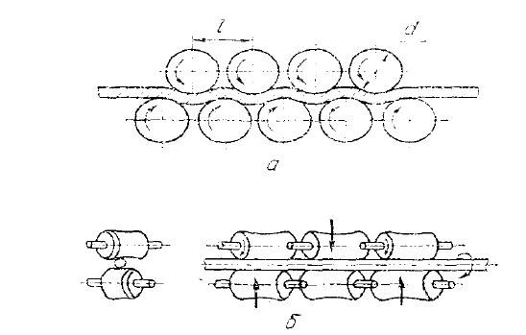
3 сурет - Параллель (а) жəне қиғаш білікті (б) роликтері бар дұрыс машиналарда түзету сұлбасы. Темір соғу - штамптау цехтарында, көлемдік ыстық штамптаудан кейін, əрлеу операцияларына, отқабыршақты тазарту мен түзетуден басқа, металл бүршіктерін кесуді, тесіктерді біріктіру (прошивка) мен калибрлеуді жатқызады. Ашық штамптарда түзілетін радиалды металл бүршіктері мен тесігі бар шыңдалғыларды дайындау кезінде қалдырылған пленканы (ішкі металл бүршіктері) кесуші қос иінді немесе гидравликалық престерде жояды. Пленка қалыңдығы, металл бүршіктері қалыңдығынан үлкен, сондықтан біріктіруді ыстық күйде жүргізеді. Шыңдалғыларды калибрлеу мақсаты, өлшемдер нақтылығын жоғарылату, бет сапасын жақсарту жəне масса ауытқуын төмендету болып табылады. Жазықтық (чеканка) жəне көлемдік (ыстық жəне суық) калибрлеуді арнайы штамптарда қиғаш шипті престерде жүргізеді. Əрлеу операцияларының механикаландырылуы мен автомат- тандырылуы, МҚӨ дамуының қазіргі заман сатысында аса маңызды мəселелердің бірі болып табылады. Бұл мəселені шешудің басты элементтерінің бірі, қысыммен өңдеудің технологиялық процесінің жалғасы болып келетін, бір технологиялық ағынға əртүрлі əрлеу операцияларын біріктіру болып табылады.

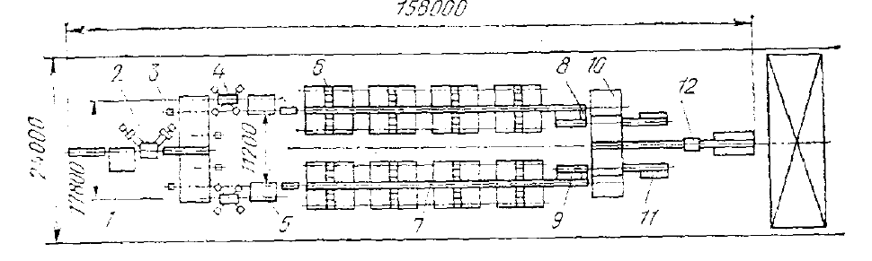

4 суретте, диаметрі 80-180 мм болатын ірі сұрыпты прокаттын əрлеудің ағынды сызығында жабдықтың орналасу сұлбасы көрсетілген. Ағынды сызықта22 прокатты өңдеу технологиясымен тиеу, түзеу операцияларының орындалуы, арамен кесу кезінде түзілетін қарнақ бүйіріндегі металл бүйіршіктердің жойылуы, көзбен бақылау үшін жарықтандырылуы, ақау орындарын маркерлеумен, электриндуктивті əдіспен беттік ақаулардың автоматты шығарылуы, беттік ақаулардың механикалық таңдамалы тазалануы, анодты – механикалық кесуі бар станоктарында жоюға келмейтін, ақаулары бар қарнақ бөліктерінің кесілуі, ұшқындану əдісімен əртүрлі маркалы болаттардың араласуы жоқтығының тексерілуі, соңғы бақылануы жəне бумаға байлануы қарастырылған. 4 сурет - Диаметрі 80-180 мм болатын прокаттың дөңгелек кескіндерін тазалау құрылғысының орналасу сұлбасы: 1-тиеу құрылғысы; 2-түзету машинасы; 3-кесу басы; 4-жарық түсіру станогы; 5-бетті бақылау бөлігі; 6-таңдамалы жемірлік тазалаудың механикаландырылған станоктары; 7-ақаулары бар жəне ақаулары жоқ немесе тазалаудан кейінгі металл үшін екісатылы рольганг; 8-ұшқындау станогы; 9- соңғы бақылау бөлігі; 10-қалтасы бар тоқыма (вязальная) машина; 11-анодты- механикалық кесу станогы; 12-жарамсыз қалташасы.
Негізгі əдебиет [1] (бет 168-175, 349-361), [2] (бет 64-80) Қосымша əдебиет [4] (бет 253-258)
Бақылау сұрақтары 1. Бұйымдарды деформациялаудан кейінгі əрлеу операцияларын атап шығыныз? 2. Метал сапасын қалай бақылайды? 3. Штамптар дегеніміз не? 4. Отқабыршақтың негізді құрамдық құрылымын атаңыз? 5. Отқабыршақты химиялық жəне механикалық жою əдісінің мəні неде? 6. Отқабыршақты электрохимиялық жəне комбинирленген жою əдісінің мəні неде?

ƏДЕБИЕТТЕР ТІЗІМІ

1. Теория пластической деформации и обработка металлов давлением
(изд. 3), В.А. Мастеров, В.С. Берковский. - М.: Металлургия, 1989, 400 с.

2. Волочильщик проволоки. Красильников Л.А., Лысенко А.Г. Учебное
пособие (3 изд). – М.: Металлургия, 1987, 320 с.

3. Технология обработки давлением цветных металлов и сплавов.
Учебное пособие для практических занятий. Глебов Ю.П., Зиновьев А.В.,
Чумаков Ю.И. – М.: МИСиС, 1981, 74 с.

4. Смирнов В.С. Теория обработки металлов давлением. Учебник. – М.:
Металлургия, 1973, 496 с.

